заботой.

**11.** Главное внимание при разговоре с ребёнком концентрируйте на его поведении, пользуйтесь конкретными примерами и высказывайтесь спокойно и сдержанно. Подчеркните, что вы отвергаете только его поведение, а не самого ребёнка как личность. Проявляйте свою любовь к нему, независимо ни от каких условий.

**12.** Очень важно, чтобы оба родителя были единодушны и последовательны в своих подходах. Вы должны держаться вместе и не давать ребёнку использовать ваши противоречия между собой.

**13.** Если вы подозреваете, что ваш ребёнок употребляет наркотики, не делайте вид, что ничего не случилось. Не тяните время – обратитесь к специалисту наркологу. Не следует бояться слова «нарколог», т. к. в данной ситуации помочь вам сможет только профессионал. Вместе вы сможете обдумать, как убедить ребёнка прийти на приём.

**14.** Никогда не поддавайтесь на шантаж со стороны ребёнка.

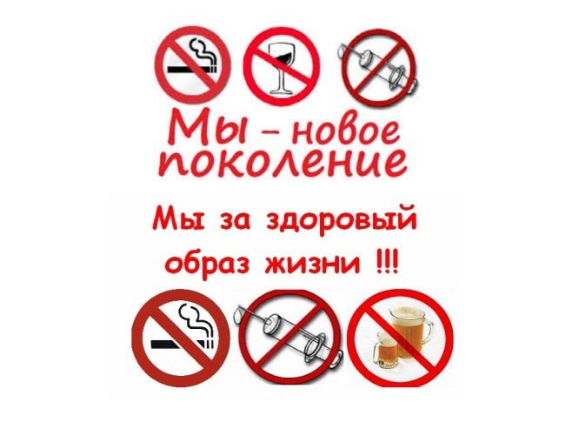**15.** Доверие ребёнку должно быть возвращено, как только он прекратил употребление наркотиков. Если ваш ребёнок не употребляет больше наркотики, в семье должно быть прекращено обсуждение этой проблемы. Разговор о наркотиках в этом случае может возникать – только по инициативе самих юноши или девушки, которые хотят с вами что-то обсудить.

**РОДИТЕЛИ, ЕСЛИ У ВАС ВОЗНИКЛИ ПРОБЛЕМЫ С РЕБЁНКОМ, МОЖЕТЕ ОБРАТИТЬСЯ:**

* **5-72-92 – ОПДН МО МВД России «Назаровский»**
* **3-00-58 – телефон доверия МО МВД России «Назаровский»**
* **5-62-64 – управление социальной защиты населения администрации г. Назарово**
* **5-75-57 – Центр социальной помощи семье и детям**
* **5-87-79 – комиссия по делам несовершеннолетних и защите их прав администрации г. Назарово**
* **7-01-76 – отдел по охране прав детства Управления образованием администрации г. Назарово**
* **3-04-61 – медико-психологическая служба МУ ММЦ «Бригантина»**
* **89607698701 – подростковый врач-нарколог**
* **5-09-39 – директор МБОУ «СОШ № 2»**
* **8-800-2000-122 – Телефон доверия**

***Муниципальное бюджетное***

***общеобразовательное учреждение***

***«Средняя общеобразовательная школа № 2»***

***г. Назарово***

***Адрес: 662200 Красноярский край, г. Назарово,***

***ул. Борисенко, 10***

***тел. (39155) 32366, 50939, 32150***

***E-mail:*** [***shkola2nazarowo@yandex.ru***](mailto:shkola2nazarowo@yandex.ru)

[***nazarovo****school2.ucoz.ru*](http://nazarovoschool2.ucoz.ru/)

**БУКЛЕТ**

**для родителей:**

**«Алкоголь, наркотики,**

**табакокурение»**

**г. Назарово, 2016**

Как поступать родителям, чтобы предотвратить приобщение ребёнка к наркотикам, алкоголю, табакокурению.

Приобщение к наркотикам, алкоголю, табакокурению является серьёзной проблемой современного общества. Они не редко калечат жизнь и молодым людям и их родным, и именно родственники зачастую могут предотвратить надвигающиеся проблемы.

**Как вы можете помочь**

**своему ребёнку?**



**Как вы можете помочь**

**своему ребёнку?**

1. Всегда помните, что дети ещё только учатся быть взрослыми. Часто из-за отсутствия жизненного опыта и неумения определить главное в том или ином явлении, они принимают за эталон в поведении взрослых поверхностные, чисто внешние признаки и пытаются их копировать. Поэтому важно знать, кому они стараются подражать. Помните, что Вы очень много значите для Вашего ребёнка. Он замечает всё, что Вы делаете, как говорите и поступаете. Ваш личный пример, своевременное и уместно сказанное слово играют огромную роль.
2. Помогите детям разобраться в информации о наркотиках и наркомании. Подберите соответствующую литературу, ознакомьтесь с доступной информацией и постарайтесь довести её до сознания ребёнка в непринуждённой беседе, при просмотре телепередач или во время совместного чтения газет, журналов, книг.
3. Сделайте Ваш дом открытым и радушным для друзей Ваших детей. Поддерживайте, и участвуйте в их увлечениях (спорт, коллекционирование, творчество и т.п.). Это укрепит Ваш авторитет, позволит поддерживать с детьми доверительные отношения.
4. Обсуждайте с детьми различные случаи и происшествия, касающиеся наркотиков. Предложите им решить, как бы они поступили в той или иной ситуации. Обсудите возможные и наиболее правильные варианты поведения.
5. Старайтесь узнать как можно больше про всё, что касается злоупотребления наркотиками.
6. Беседуйте со своим ребёнком о проблемах, связанных с наркотиками. Предостерегайте его, обосновывая свою позицию. Не ждите, когда у него появятся явные признаки употребления наркотиков.
7. Оставаясь твёрдым в своих установках, никогда не отказывайте ребёнку в возможности что-либо высказать или обсудить. Ваша излишняя жёсткость может вызвать «молчаливый бойкот» со стороны ребёнка.
8. Всегда интересуйтесь тем, что делают ваши дети, в каких компаниях проводят время.
9. Если вы заподозрили, что ваш ребёнок употребляет наркотики, внимательно приглядывайтесь к нему. Заведите дневник, в который записывайте все особенности поведения вашего ребёнка, отмечая дату и время.
10. Перед тем, как провести с ребёнком серьёзный разговор, составьте для себя список доводов, чтобы разъяснить, почему возникла потребность в таком разговоре. Проводите его только, если ребёнок в нормальном трезвом состоянии и если вы держите себя в руках. Будьте готовы, что разговор вызовет у вашего ребёнка раздражение. Нужно ожидать, что ребёнок попробует «надавить на» ваши чувства. Но ваша твёрдая позиция будет для него наилучшей